是否具有对高级语言HLL（High Level Language）的支持已成为衡量微控制器性能的标准之一。显然，在HLL平台上要比在汇编级上编程具有诸多优势：代码清晰易读、易维护，易形成模块化，便于重复使用从而增加代码的开发效率。
HLL中又因C语言的可移植性最佳而成为首选。因此，支持C语言几乎是所有微控制器设计的一项基本要求。µ’nSP™指令结构的设计就着重考虑了对C语言的支持。GCC是一种针对µ’nSP™操作平台的ANSI-C编译器，
1 µ’nSP™支持的C语言算逻操作符（#）
在µ’nSP™的指令系统算逻操作符与ANSI-C算符大同小异，见表4.6。
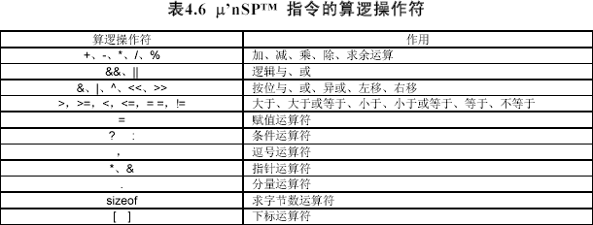
2 C语言支持的数据类型
µ’nSP™支持ANSI-C中使用的基本数据类型如表4.7所示。
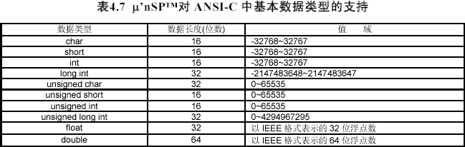
3 程序调用协议
由于C编译器产生的所有标号都以下划线（_）为前缀，而C程序在调用汇编程序时要求汇编程序名也以下划线( _ )为前缀。
模块代码间的调用，是遵循µ’nSP™体系的调用协议(Calling Convention)。所谓调用协议，是指用于标准子程序之间一个模块与另一模块的通讯约定；即使两个模块是以不同的语言编写而成，亦是如此。
调用协议是指这样一套法则：它使不同的子程序代码之间形成一种握手通讯接口，并完成由一个子程序到另一个子程序的参数传递与控制，以及定义出子程序调用与子程序返回值的常规规则。
调用协议包括以下一些相关要素：
1) 调用子程序间的参数传递；
2) 子程序返回值；
3) 调用子程序过程中所用堆栈；
4) 用于暂存数据的中间寄存器。
µ’nSP™体系的调用协议的内容如下：
1. 参数传递
参数以相反的顺序（从右到左）被压入栈中。必要时所有的参数都被转换成其在函数原型中被声明过的数据类型。但如果函数的调用发生在其声明之前，则传递在调用函数里的参数是不会被进行任何数据类型转换的。
2. 堆栈维护及排列
函数调用者应切记在程序返回时将调用程序压入栈中的参数弹出。
各参数和局部变量在堆栈中的排列如图4.22所示。
3. 返回值
16位的返回值存放在寄存器R1中。32位的返回值存入寄存器对R1、R2中；其中低字在R1中，高字在R2中。若要返回结构则需在R1中存放一个指向结构的指针。
4. 寄存器数据暂存方式
编译器会产生prolog/epilog过程动作来暂存或恢复PC、SR及BP寄存器。汇编器则通过‘CALL’指令可将PC和SR自动压入栈中，而通过‘RETF’或‘RETI’指令将其自动弹出栈来。
5. 指针
编译器所认可的指针是16位的。函数的指针实际上并非指向函数的入口地址，而是一个段地址向量_function_entry，在该向量里由2个连续的word的数据单元存放的值才是函数的入口地址。
下面以具体实例来说明µ’nSP™体系的调用协议。
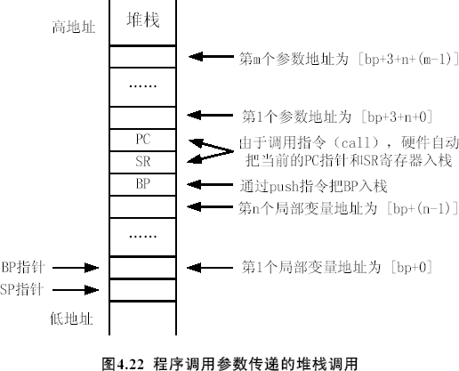
3.1 在C程序中调用汇编函数
在C中要调用一个汇编编写的函数，需要首先在C语言中声明此函数的函数原型。尽管不作声明也能通过编译并能执行代码，但是会带来很多的潜在的bug。
下面首先观察最简单的C调用汇编的堆栈过程：
程序4-10 无参数传递的C语言调用汇编函数
//*******************************************************************************************/
// 描述： 无参数传递的C语言调用汇编函数
// 日期： 2002/12/10
//*******************************************************************************************/
void F_Sub_Asm(void); //声明要调用的函数的函数原型，此函数没有任何参数的传递
//=========================================================================
// 函数： main()
// 描述：主函数
//=========================================================================
int main(void){
while(1)
F_Sub_Asm();
return 0;
}
//*******************************************************************************************/
//void F_Sub_Asm(void); 来自于asm.asm。延时程序，无入口出口参数。
// main.c 结束
//*******************************************************************************************/
汇编函数如下：
//=========================================================================
//函数: F_Sub_Asm()
//语法：void F_Sub_Asm（void）
//描述：延时程序
//参数：无
//返回：无
//=========================================================================
.CODE
.PUBLIC _F_Sub_Asm
_F_Sub_Asm:
NOP;
RETF;
在IDE开发环境下运行可以看到调用过程堆栈变化十分简单，如图4.23所示。
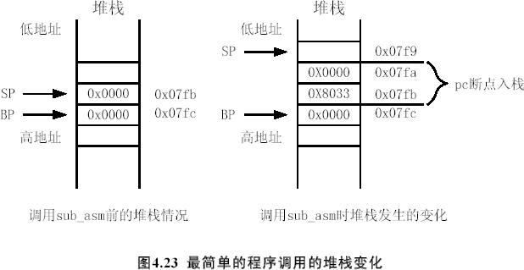
现在在C语言中加入局部变量来观察调用过程：
程序4-11 C语言中具有局部变量
//*******************************************************************************************/
// 描述： 局部变量调用示意
// 日期： 2002/12/10
//*******************************************************************************************/
void F_F_Sub_Asm(void); //声明要调用的函数的函数原型，此函数没有任何参数的传递
//=========================================================================
// 函数： main()
// 描述：主函数
//=========================================================================
int main(){
int i = 1, j = 2, k = 3;
while(1){
F_F_Sub_Asm();
i = 0;
i++;
j = 0;
j++;
k = 0;
k++;
}
return 0;
}
//*******************************************************************************************/
// void F_F_Sub_Asm(void)；来自于asm.asm,延时子程序。无入口出口参数。
// void F_Show(int A,int B)；点亮LED;A,LED的位数（C_Dig）,B,LED的显示值
// main.c 结束
//*******************************************************************************************/
汇编函数如下：
.CODE
//=====================================================================
//函数: F_F_Sub_Asm（）
//语法：void F_F_Sub_Asm(void)
//描述：延时子程序
//参数：无
//返回：无
//=====================================================================
.PUBLIC _F_F_Sub_Asm
_F_F_Sub_Asm:
NOP;
RETF;
在图4.24中表示出了，C语言中的局部变量（i,j,k）在堆栈中存放的位置。
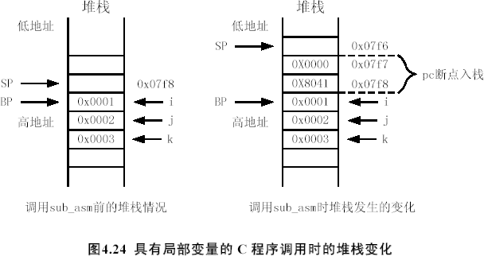
进一步，我们为函数sub_asm传递三个参数i,j,k。同样来观察堆栈的变化，来理解调用协议。
程序4-12 C向汇编函数传递参数
//*******************************************************************************************/
// 描述： C向汇编函数传递参数
// 日期： 2002/12/11
//*******************************************************************************************/
void F_Sub_Asm(int a,int b,int c); //声明要调用的函数的函数原型
//=========================================================================
// 函数： main()
// 描述：主函数
//=========================================================================
int main(){
int i = 1, j = 2, k = 3;
while(1){
F_Sub_Asm(i,j,k);
i = 0;
i++;
j = 0;
j++;
k = 0;
k++;
}
return 0;
}
//*******************************************************************************************/
//void F_Sub_Asm(int a,int b,int c); 来自于asm.asm。测试传递参数，a,b,c所传递的参数，无出口参数。
// main.c 结束
//*******************************************************************************************/
汇编函数如下：
//=========================================================================
//函数: F_Key_Scan（）
//语法：void F_Key_Scan（int a,int b,int c）
//描述：测试传递参数
//参数：a,b,c所传递的参数
//返回：无
//=========================================================================.CODE
.PUBLIC _F_Sub_Asm
_F_Sub_Asm:
NOP;
RETF;;
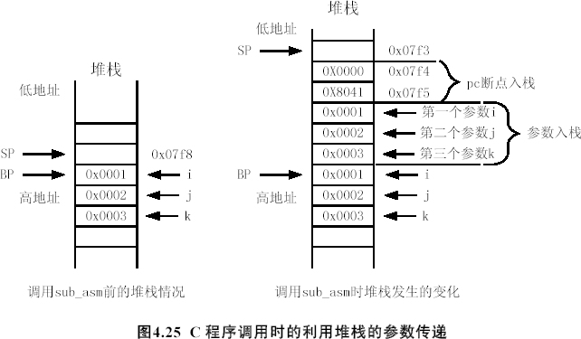
通过以上三个例子，我们了解到C调用函数时是如何进行参数传递的。另外的一个问题就是关于函数的返回值，是怎样实现的。
函数的返回相对简单，在汇编子函数中，返回时寄存器R1里的内容，就是此函数16位数据宽度的返回值。当要返回一个32位数据宽度的返回值时，则利用的是R1和R2里的内容：R1为低16位内容，R2为高16位的内容。下面的代码说明了这一过程。
程序4-13 函数的返回值
//*******************************************************************************************/
// 描述： 测试函数的返回值
// 日期： 2002/12/11
//*******************************************************************************************/
int F_Sub_Asm1(void); //声明要调用的函数的函数原型
long int F_Sub_Asm2(void); //声明要调用的函数的函数原型
//=========================================================================
// 函数： main()
// 描述：主函数
//=========================================================================
int main(){
int i;
long int j;
while(1){
i = F_Sub_Asm1();
j = F_Sub_Asm2();
}
return 0;
}
//*******************************************************************************************/
//void F_Sub_Asm1(void); 来自于asm.asm。此函数没有任何参数的传递，但返回整形值。
//void F_Sub_Asm2(void); 来自于asm.asm。此函数没有任何参数的传递，但返回一个长整型值
// main.c 结束
//*******************************************************************************************/
被调用的汇编代码如下：
.code
//=========================================================================
//函数: F_Sub_Asm1()
//语法：void F_Sub_Asm1（void）
//描述：整形返回值测试
//参数：无
//返回：整形值。
//=========================================================================
.PUBLIC _F_Sub_Asm1
_F_Sub_Asm1:
R1 = 0xaabb;
R2 = 0x5555;
RETF;
//=========================================================================
//函数: F_Sub_Asm2()
//语法：void F_Sub_Asm2（void）
//描述：长整型值返回值测试
//参数：无
//返回：一个长整型值
//=========================================================================
.PUBLIC _F_Sub_Asm2
_F_Sub_Asm2:
R1 = 0xaabb;
R2 = 0xffcc;
RETF;
程序调用的结果，i=0xaabb；j=0xffccaabb。
3.2 在汇编程序中调用C函数
在汇编函数中要调用C语言的子函数，那么应该根据C的函数原型所要求的参数类型，分别把参数压入堆栈后，再调用C函数。调用结束后还需再进行弹栈，以恢复调用C函数前的堆栈指针。此过程很容易产生bug，所以需要程序员细心处理。下面的例子给出了汇编调用C函数的过程。
程序4-14 汇编调用C的函数
//*******************************************************************************************/
// 描述： 汇编调用C的函数
// 日期： 2002/12/10
//*******************************************************************************************/
.EXTERNAL _F_Sub_C
.CODE
.PUBLIC _main;
//=========================================================================
// 函数： main()
// 描述：主函数
//=========================================================================
_main:
R1 = 1;
PUSH R1 TO [SP]; //第3个参数入栈
R1 = 2;
PUSH R1 TO [SP]; //第2个参数入栈
R1 = 3;
PUSH R1 TO [SP]; //第1个参数入栈
CALL _F_Sub_C;
POP R1,R3 FROM [SP]; //弹出参数回复SP指针
GOTO _main;
RETF;
//*******************************************************************************************/
//void F_Sub_C(int i,int j,int k); 来自于asm.c。延时程序，入口参数i,j,k;返回i
// main.asm 结束
//*******************************************************************************************/
C语言子函数如下：
//=========================================================================
//函数: F_Sub_C()
//语法：void F_Sub_C(int i,int j,int k)
//描述：延时程序
//参数：i,j,k
//返回：i
//=========================================================================
int F_Sub_C(int i,int j,int k)
{
i++;
j++;
k++;
return i;
}
3.3 编程举例
下面举一个C语言和汇编混合编程的例子。汇编中利用2Hz中断进行计数，C程序判断时间，在IOA口上以2秒的速率闪烁。
程序4-15 C语言与汇编混合编程举例
//*******************************************************************************************/
// 描述： C语言与汇编混合编程举例
// 日期： 2002/12/11
//*******************************************************************************************/
unsigned int TimeCount = 0;
//=======================================================================/
// 函数： main()
// 描述：主函数
//=========================================================================
int main()
{
TimeCount = 0;
F_InitIOA(0xFFFF,0xFFFF,0x0000); //初始化IOA口
SystemInit(); //系统初始化
while(1)
{
if(TimeCount<=4)
LightOff(); //IOA口LED熄灭
else if(TimeCount<=7)
LightOn(); //IOA口LED亮
else
TimeCount=0;
}
}
//*******************************************************************************************/
// void SP_InitIOA(int A,int B，int C); 来自于System.asm,IOA初始化。A,方向向量单元，
// B数据单元,C属性向量单元
// void SystemInit(); 来自于System.asm,IOA初始化。无入口出口参数。
// void LightOff(); 来自于System.asm。无入口出口参数。
// void LightOff(); 来自于System.asm。无入口出口参数。
// main.c 结束
//*******************************************************************************************/
//System.asm 汇编程序
.INCLUDE hardware.inc
.CODE
//=========================================================================
//函数: SystemInit()
//语法：void SystemInit（void）
//描述：系统初始化
//参数：无
//返回：无
//=========================================================================
.PUBLIC _SystemInit; //系统初始化
_SystemInit: .PROC
R1=0x0004 //开2Hz中断
[P_INT_Ctrl]=R1
IRQ ON
RETF;
.ENDP;
//=========================================================================
//函数: F_InitIOA()
//语法：void F_InitIOA（void）
//描述：IO口初始化
//参数：无
//返回：无
//=========================================================================
.PUBLIC _F_InitIOA; //初始化IOA口
_F_InitIOA: .PROC
PUSH BP TO [SP];
BP=SP+1;
R1=[BP+3];
[P_IOA_Dir]=R1;
R1=[BP+4];
[P_IOA_Attrib]=R1;
R1=[BP+5];
[P_IOA_Data]=R1;
POP BP FROM [SP];
RETF;
.ENDP;
//=========================================================================
//函数: LightOn()
//语法：void LightOn（void）
//描述：点亮led
//参数：无
//返回：无
//=========================================================================
.PUBLIC _LightOn; //IOA口LED点亮
_LightOn: .PROC
R1= 0xFFFF;
[P_IOA_Data] = R1;
RETF;
.ENDP
//=========================================================================
//函数: LightOff()
//语法：void LightOff（void）
//描述：熄灭led
//参数：无
//返回：无
//=========================================================================
.PUBLIC _LightOff; //IOA口LED熄灭
_LightOff: .PROC
R1= 0x0000;
[P_IOA_Data] = R1;
RETF;
.ENDP
;
//中断程序ISR.ASM
.PUBLIC _IRQ5
.INCLUDE hardware.inc
.EXTERNAL _TimeCount; //计时
.TEXT
//=========================================================================
//函数: IRQ5()
//语法：void IRQ5（void）
//描述：IRQ5中断服务程序
//参数：无
//返回：无
//=========================================================================
_IRQ5:
PUSH R1,R5 TO [SP]
R1 = 0x0008;
TEST R1,[P_INT_Ctrl];
JNZ L_IRQ5_4Hz;
L_IRQ5_2Hz: //2Hz中断
R1=0x0004
[P_INT_Clear] = R1; //清中断
R1=[_TimeCount] //计数器+1
R1+=1
[_TimeCount]=R1
POP R1,R5 FROM [SP];
RETI;
L_IRQ5_4Hz: //4Hz中断
[P_INT_Clear] = R1;
POP R1,R5 FROM [SP];
RETI;
源程序共包含C主程序main.c、汇编程序System.asm、中断程序ISR.ASM三个程序文件，完成硬件接口的子程序：系统初始化_SystemInit、初始化IOA口_F_InitIOA、IOA口LED点亮_LightOn、IOA口LED熄灭_LightOff、清看门狗_Clear_WatchDog都定义为过程，写在CODE段，由C主程序调用；中断服务程序写在TEXT段。
4 C语言的嵌入式汇编
为了使C语言程序具有更高的效率和更多的功能，需在C语言程序里嵌入用汇编语言编写的子程序。一方面是为提高子程序的执行速度和效率；另一方面，可解决某些用C语言程序无法实现的机器语言操作。而C语言代码与汇编语言代码的接口是任何C编译器毋庸置疑要解决的问题。
通常，有两种方法可将汇编语言代码与C语言代码联合在一起。一种是把独立的汇编语言程序用C函数连接起来，通过API (Application Program Interface) 的方式调用；另一种就是我们下面要讲的在线汇编方法，即将直接插入式汇编指令嵌入到C函数中。
编译器GCC认可的基本数据类型及其值域列示在表4.8中。
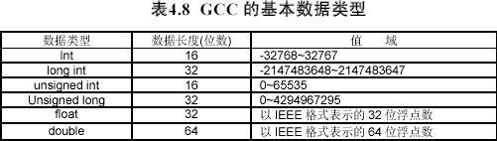
采用GCC规定的在线汇编指令格式进行指令的输入，是GCC实现将µ’nSP™汇编指令嵌入C函数中的方法。GCC在线汇编指令格式规定如下：
asm (“汇编指令模板”：输出参数：输入参数：clobbers参数)；
若无clobber参数，则在线汇编指令格式可简化为：
asm (“汇编指令模板”：输出参数：输入参数)；
下面，将对在线汇编指令格式中的各种成分之内容进行介绍。
1) 汇编指令模板
模板是在线汇编指令中的主要成分，GCC据此可在当前位置产生汇编指令输出。例如，下面一条在线汇编指令：
asm ("%0 += %1" : "+r" (foo) : "r" (bar))；
此处，"%0 += %1"就是模板。其中，操作数"%0"、"%1"作为一种形式参数，分别会由第一个冒号后面实际的输出、输入参数取代。带百分号的数字表示的是第一个冒号后参数的序号。
如下例：
asm ("%0 = %1 + %2" : "=r" (foo) : "r" (bar), "i" (10))；
"%0"会由参数foo取代，"%1"会由参数bar取代，而"%2"则会由数值10取代。
在汇编输出中，一个汇编指令模板里可以挂接多条汇编指令。其方法是用换行符'\n'来结束每一条指令，并用Tab键符'\t'将同一模板产生在汇编输出中的各条指令在换行显示时缩进到同一列，以使汇编指令显示清晰。如下例：
asm ("%0 += %1\n\t%0 += %1" : "+r" (foo) : "r" (bar))；
2) 操作数
在线汇编指令格式中，第一冒号后的参数为输出操作数，第二冒号后的参数为输入操作数，第三冒号后跟着的则是clobber操作数。在各类操作数中，引号里的字符代表的是其存储类型约束符；括弧里面的字符串表示的是实际操作数。
如果输出参数有若干个，可用逗号“，”将每个参数隔开。同样，该法则适用于输入参数或clobber参数。
3) 操作数约束符
约束符的作用在于指示GCC，使用在汇编指令模板中的操作数的存储类型。表4.9列出了一些约束符和它们分别代表的操作数不同的存储类型，也列出了用在操作数约束符之前的两个约束符前缀。
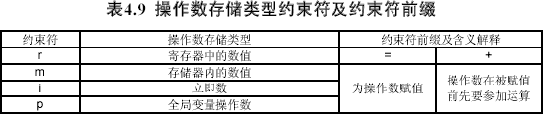
4) GCC在线汇编指令举例
例1：asm ("%0 = %1 + %2" : "=m" (foo) : "r" (bar), "i" (10))；
操作数foo和bar都是局部变量。bar的值会分配给寄存器（此例中寄存器为R1），而foo的值会置入存储器中，其地址在此由BP寄存器指出。GCC对此会产生如下代码：
// GCC在线汇编起始
[BP] = R1 + 10
// GCC在线汇编结束
注意，本在线汇编指令产生的汇编代码不能被正确汇编。正确的在线汇编指令应当是：
asm ("%0 = %1 + %2" : "=r" (foo) : "r" (bar), "i" (10))；
它产生如下的汇编代码：
// GCC在线汇编起始
R1 = R4 + 10
// GCC在线汇编结束
例2：
int a;
int b;
#define SEG(A,B) asm("%0 = seg %1" : "=r" (A) : "p" (&B));
int main(void)
{
int foo;
int bar;
SEG(foo, a);
SEG(bar, b);
return foo;
}
例3：asm ("%0 += %1" : "+r" (foo) : "r" (bar))；
操作数foo在被赋值前先要参加运算，故其约束符为"+r"，而非"=r"。
5 利用嵌入式汇编实现对端口寄存器的操作
在C的嵌入式汇编中，当使用端口寄存器名称时，需要在C文件中加入汇编的包含文件，如下所示：
asm(“.include hardware.inc”);
那么，我们就可以使用端口寄存器的名称，而不必去使用端口的实际的地址。
1) 写端口寄存器
现举例说明：要设定PortA端口为输出端口，需要对P_IOA_Dir赋值0xffff。那么在C中的嵌入式汇编的实现方式如下：
在C中有一个int型的变量i，传送到P_IOA_Dir中，则嵌入汇编的实现方式如下：
….
asm(“.include hareware.inc”);
….
int main(void){
int i;
….
asm("[P_IOA_Dir] = %0"
:
//没有输出参数
:"r"(i)
//只有输入参数,通过寄存器传递变量i的内容
);
…
}
如果需要对端口寄存器直接赋值一个立即数（比如对P_IOA_Dir赋值0x1234），那么内嵌式汇编为：
….
asm(“.include hareware.inc”);
….
int main(void){
….
asm("[P_IOA_Dir] = %0"
:
//没有输出参数
:"r"(0x1234)
//只有输入参数，通过寄存器传递立即数0x1234
);
…
}
2) 读端口寄存器
对端口寄存器进行读操作的方法，与写类似，下面仍然以P_IOA_Dir为例，进行说明。
如果要实现把端口的寄存器P_IOA_Dir的值读出并保存在C中的一个int变量j里，那么可以通过下面的方法来实现。
….
asm(“.include hareware.inc”);
….
int main(void){
int j;
….
asm("%0 = [P_IOA_Dir]"
:"=r"(j)
//只有输出参数，而无输入参数
);
…
}
3) 利用GCC编程举例
下面是一段GCC的代码，实现对A口的初始化：设定A口为同向输出高电平。
asm("[P_IOA_Attrib] = %0\n\t"
"[P_IOA_Data] = %0\n\t"
"[P_IOA_Dir] = %0\n\t"
:
:
"r"(0xffff)
);
上面代码通过GCC编译后的代码为：
R1=(-1) // QImode move
// GCC inline ASM start
[P_IOA_Attrib] = R1
[P_IOA_Data] = R1
[P_IOA_Dir] = R1
// GCC inline ASM end
下面是一段GCC的代码，实现对B口的初始化：设定B口为具有上拉电阻的输入。
asm("[P_IOB_Attrib] = %0\n\t"
"[P_IOB_Data] = %1\n\t"
"[P_IOB_Dir] = %0\n\t"
:
:
"r"(0),
"r"(0xffff)
);
上面一段代码通过GCC编译后的汇编代码为：
R2=(-1)
// QImode move
R1=0
// QImode move
// GCC inline ASM start
[P_IOB_Attrib] = R2
[P_IOB_Data] = R1
[P_IOB_Dir] = R2
// GCC inline ASM end
通过上述两断代码，使得SPCE061A的B口为输入，A口为输出，如果我们要实现把B口得到的数据从A口输出，这样的GCC编程需要在C中先建立个int型的中间变量，通过这个中间变量，写出两个GCC的代码来实现。
…
int temp;
…
asm("%0 = [P_IOB_Data]"
:"=r"(temp)
);
asm("[P_IOA_Buffer] = %0"
:
:"r"(temp)
);
通过GCC后的代码如下所示。这里将看不到temp的影子，GCC会进行优化处理。
R1 = [P_IOB_Data]
[P_IOA_Buffer] = R1
通过上述方法的介绍，我们就可以在C语言中直接对SPCE061A的硬件进行操作。在对硬件读写语句较少的情况下，如果采用C调用汇编函数的方法显得有些臃肿，而使用嵌入式汇编会使得代码高效简洁！

